TRƯỜNG MẦM NON XUÂN TRUNG SÔI NỔI TỔ CHỨC
CÁC HOẠT ĐỘNG CHÀO MỪNG 133 NĂM SINH NHẬT BÁC
( 19/05/1890 – 19/5/2023)
Mỗi dịp tháng 5 về ngào ngạt hương sen cũng là thời điểm toàn dân tộc Việt Nam hướng về ngày 19 tháng 05, ngày sinh của Chủ tịch Hồ Chí Minh. Dường như trong tâm trí của mỗi người con Việt Nam đều hồi tưởng về những câu chuyện, những kỉ niệm sâu sắc về cuộc đời và sự nghiệp của Bác Hồ kính yêu! Tuy Bác đã đi xa nhưng hình ảnh của Bác, những bài thơ, lời ca, câu chuyện về Bác vẫn còn mãi trong tim của mỗi người Việt. Đặc biệt, đối với các thế hệ thiếu niên nhi đồng Người luôn dành muôn vàn tình thương yêu của mình cho các cháu. Tấm lòng của Bác Hồ đối với thiếu nhi Việt Nam ví như trời biển. Nỗi thương nhớ của Bác đối với các cháu không bao giờ vơi cạn. Hình ảnh Bác bón cơm cho các em nhỏ, hình ảnh Người gần gũi bên các cháu vui Tết Trung thu giản dị mà đầm ấm yêu thương. Tình cảm, sự quan tâm, chăm sóc, giáo dục của Người qua những bức thư, lời dạy, bài viết gửi đến thiếu niên, nhi đồng cả nước nhân dịp Tết Thiếu nhi, Ngày khai trường, Tết trung thu,… mãi mãi khắc sâu, trở thành tài sản vô giá đối với các thế hệ măng non Việt Nam.
Với mong muốn giáo dục trẻ tấm lòng kính yêu, biết ơn đối với Bác và gắn liền với chủ đề Quê hương đất nước - Bác Hồ, trường mầm non Xuân Trung đã tổ chức nhiều hoạt động sôi nổi chào mừng 133 năm ngày sinh nhật Bác, Kỷ niệm 60 năm ngày Bác Hồ về thăm Nam Định ngay từ cuối tháng 4, đầu tháng 5. Các hoạt động tập thể chào mừng sinh nhật Bác đã tạo cho trẻ có được sự trải nghiệm ý nghĩa giúp trẻ biết dù Bác đã đi xa nhưng tình cảm của Bác dành cho thiếu nhi thì còn mãi, trường tồn theo tháng năm, giúp trẻ thể hiện tình cảm của mình qua năng khiếu hát, kể chuyện, đọc thơ về Bác với những tiết mục biểu diễn, những món quà nhỏ muốn dành tặng Bác.
Sau đây, là một số hình ảnh chào mừng kỷ niệm sinh nhật bác của cô và trò nhà trường:
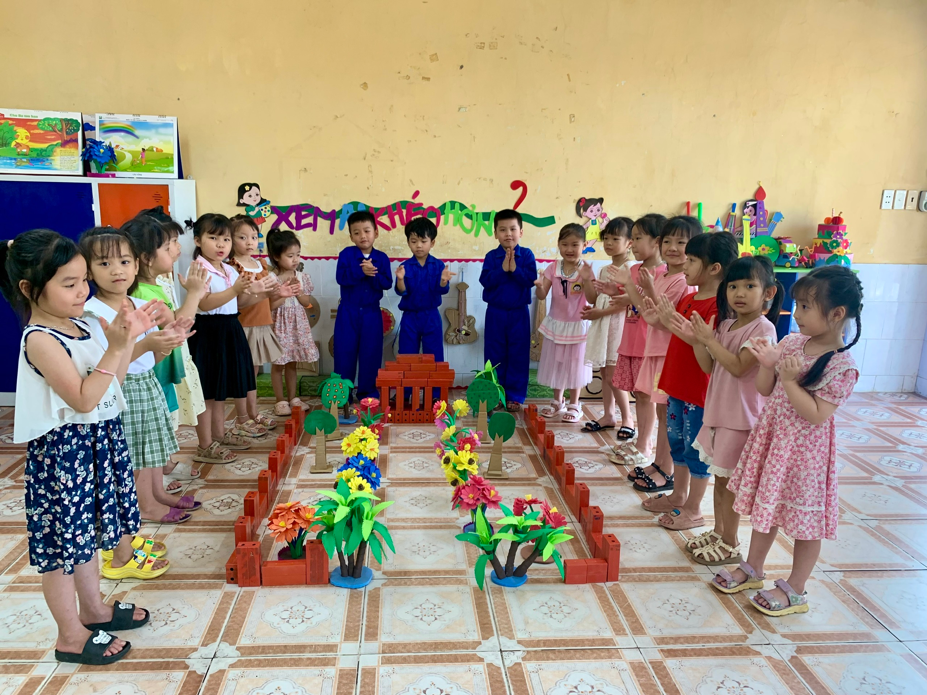
Hình ảnh: Các con lớp 5TA2 tham gia hoạt đông góc “Xây dựng lăng Bác”
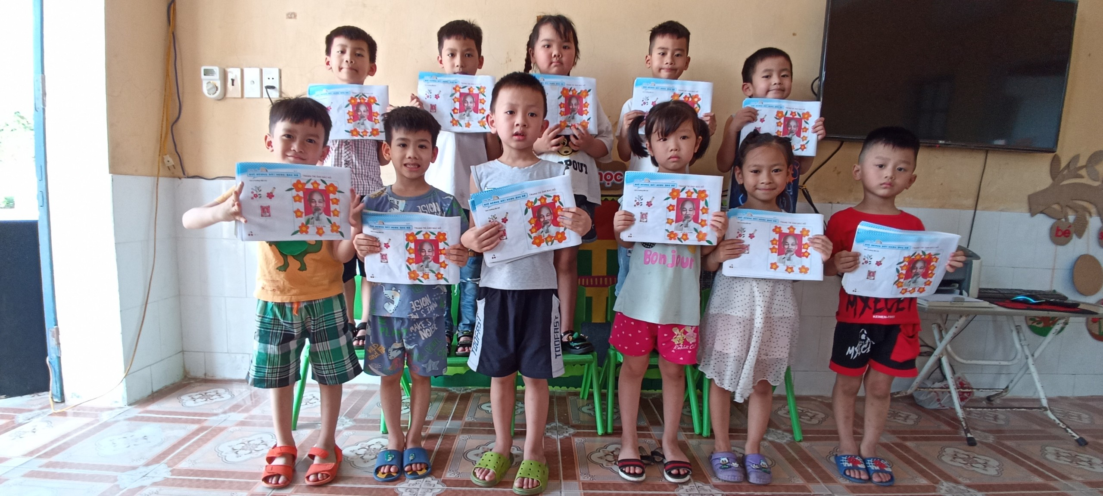
Hình ảnh: Các con lớp 5TA3 với hoạt động “Trang trí ảnh Bác”
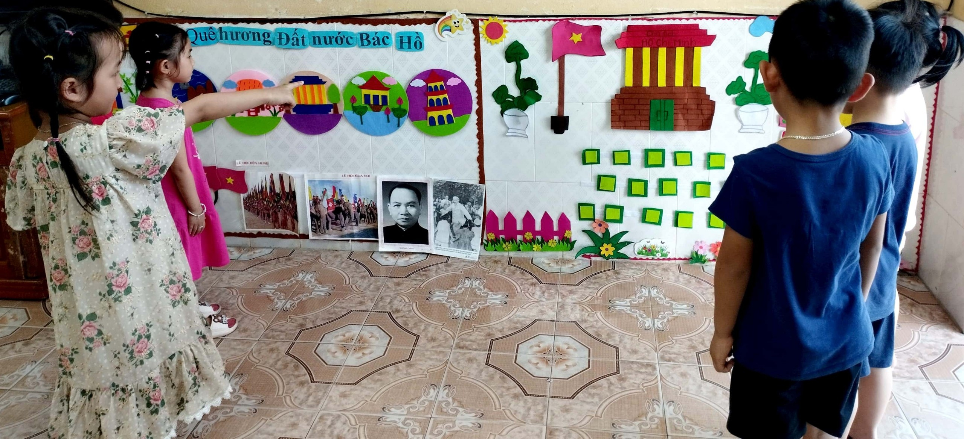
Hình ảnh: Các con lớp 4TB1 giới thiệu về lăng Bác
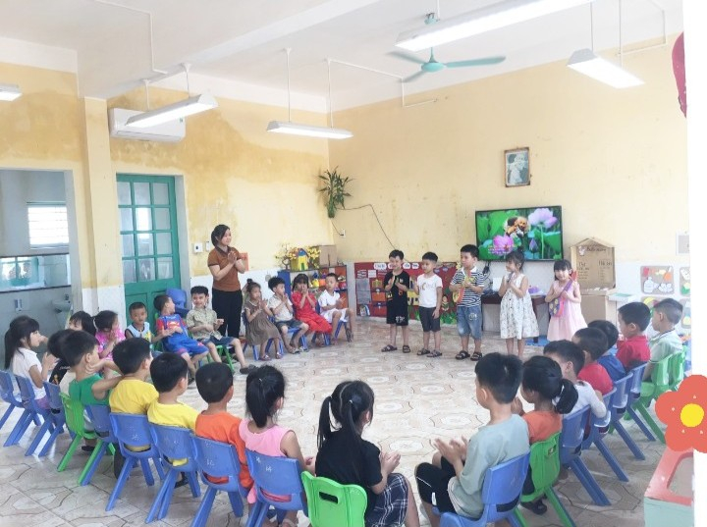
Hình ảnh: Các con lớp 5TA4 hát, múa chào mừng sinh nhật Bác
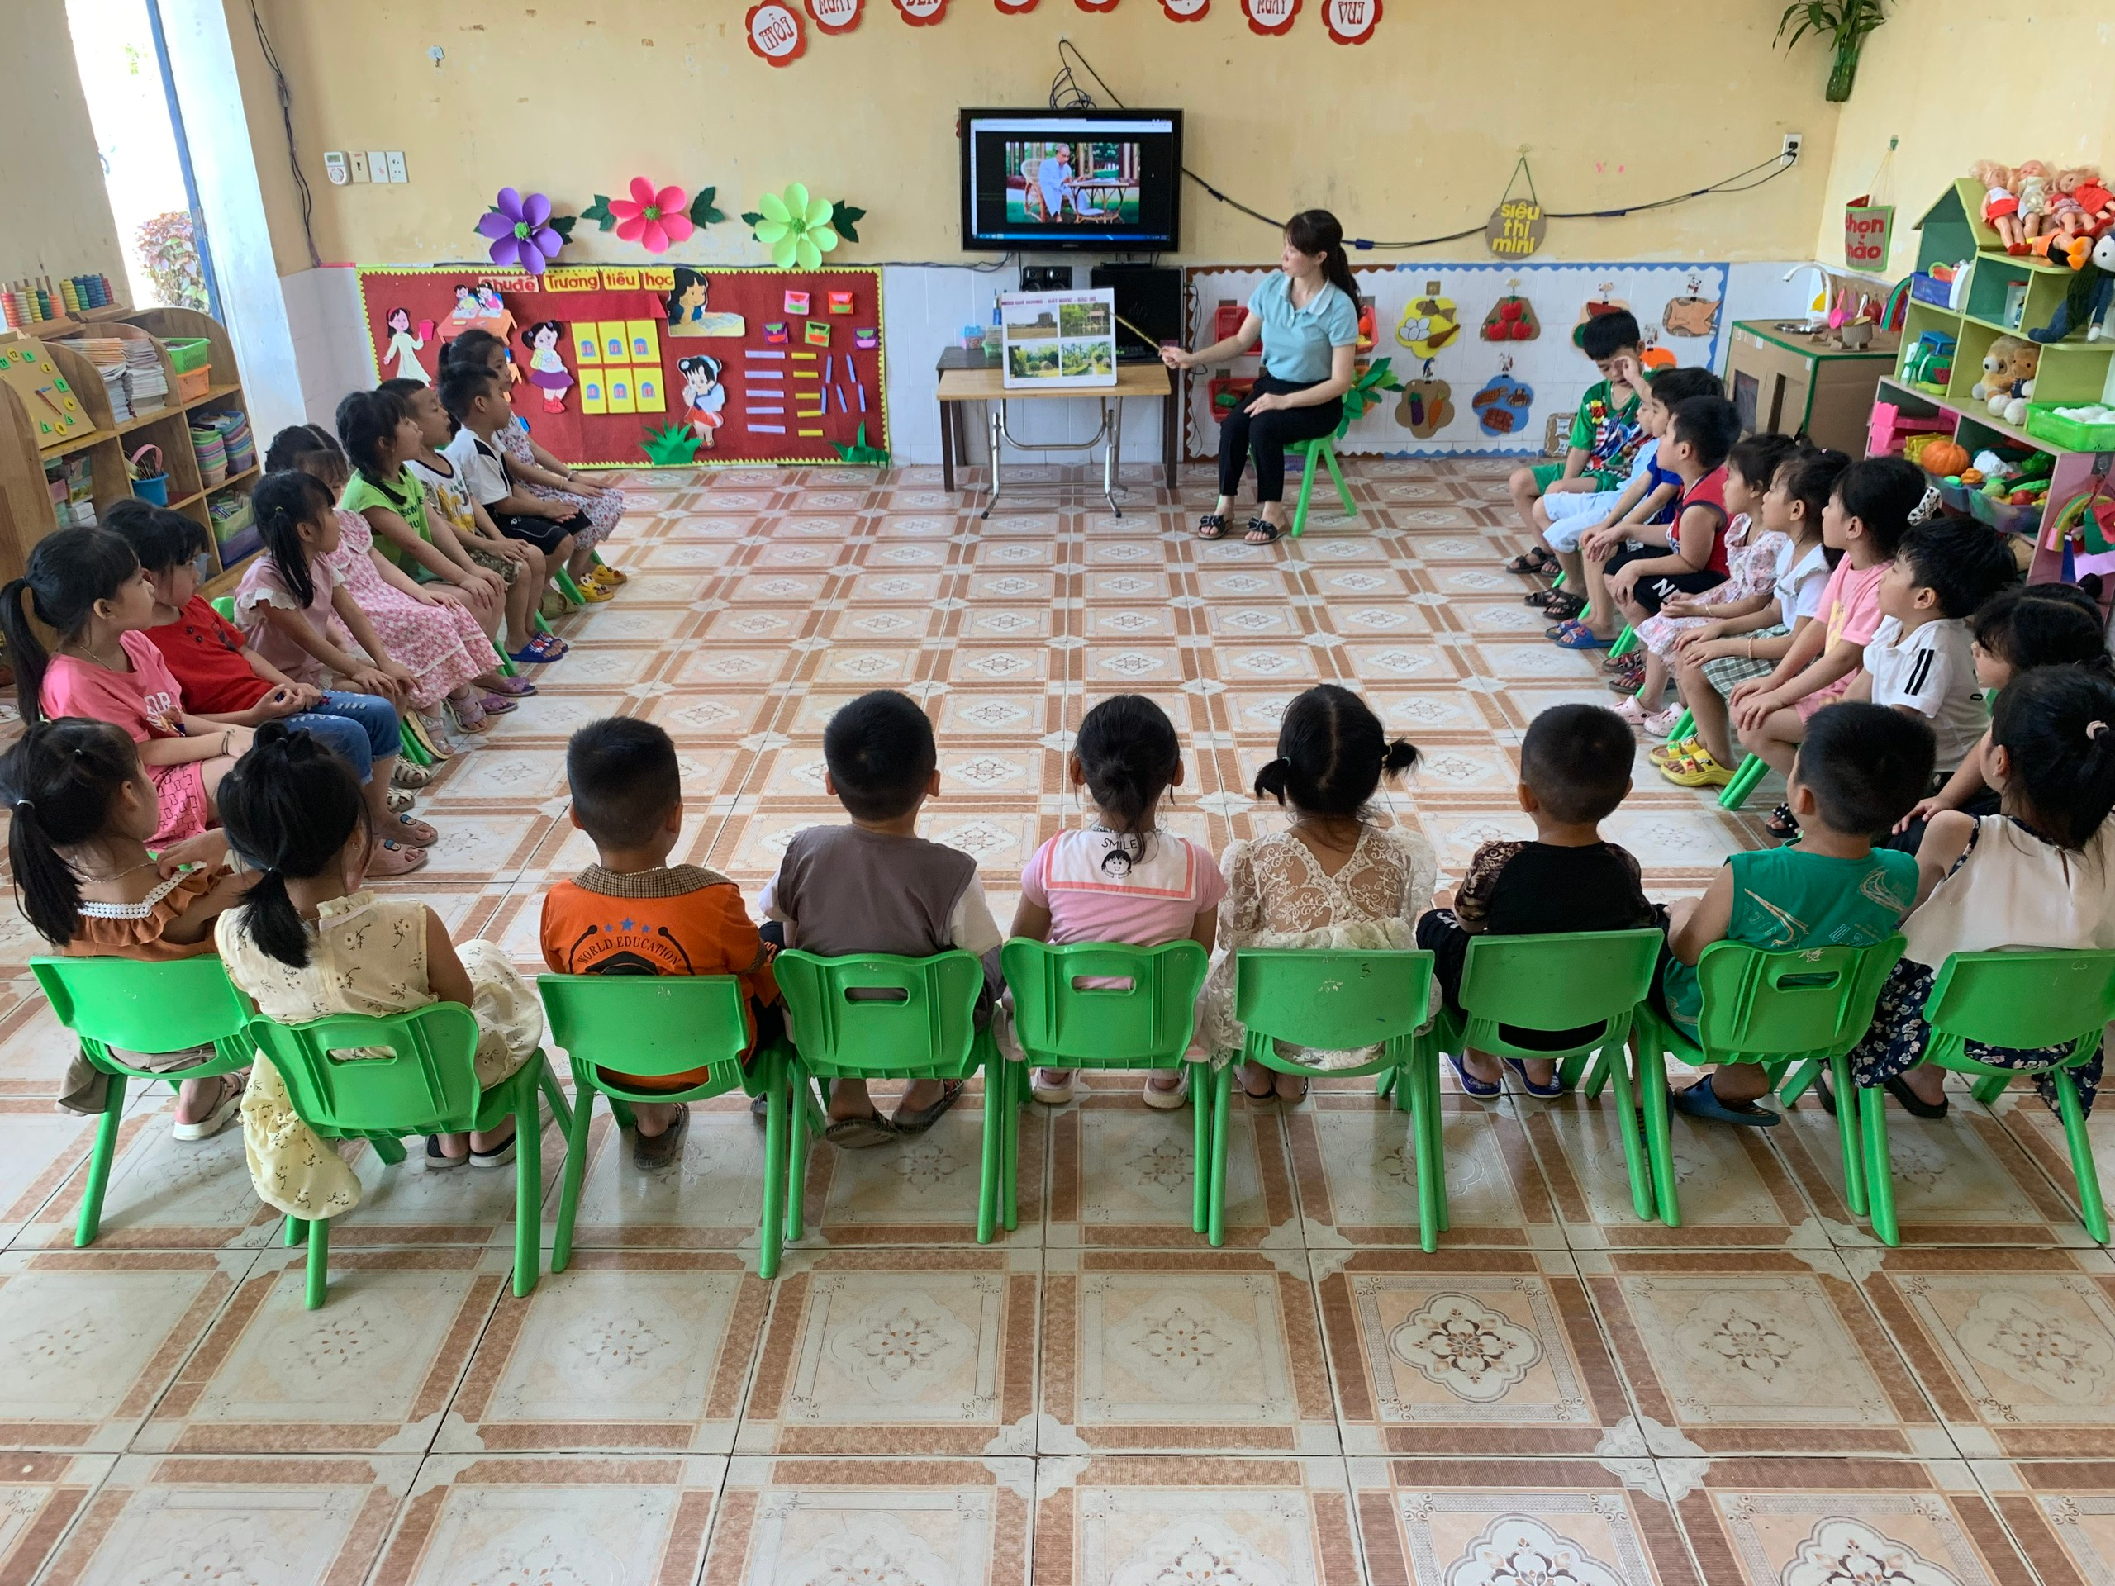
Hình ảnh: Hoạt động KPXH “Bác hồ trong trái tim em” của các con lớp 5TA2

